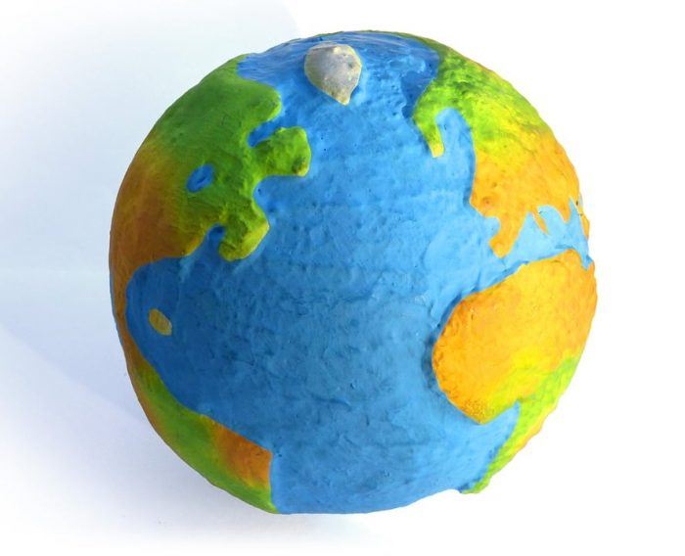
Actividad: Globo terráqueo

Les proponemos aprovechar este tiempo en casa para que cada niño tenga su propio Globo terráqueo.
Es una gran oportunidad para iniciarse en el estudio de nuestro planeta y entretenerse haciendo esta manualidad.
Materiales
-1 Globo
-Agua
-Cola o pegamento
-Recipiente donde hacer la mezcla
-Papel
-Tijeras
-1 alfiler
-Pinturas de diferentes colores

Paso a paso
-Hagan la mezcla de papel maché. Añadir 3 partes de agua y 1 parte de cola y mezclar bien.
-Recorten las hojas de papel de periódico en tiras, aproximadamente de unos 2 cm.
-Inflen el globo unas 3/4 partes.
-Introducir una a una las tiras de papel en la mezcla de pegamento y agua y péguenlas inmediatamente en el globo. Deben ir superponiéndolas unas sobre otras para no dejar huecos. Repetir el proceso hasta haber colocado 4 capas de papel y dejarlo secar durante unas horas.
-Cuando notes que está completamente seco comiencen a darle de nuevo otras 4 capas de papel maché y vuelvan a dejarlo secar completamente.
-Cuando vean que está completamente seco y duro pinchen el globo del interior con ayuda de un alfiler.
-Ahora ¡Comiencen a pintar! Te recomendamos que den primero una capa de pintura blanca a todo el globo terráqueo para que no se vea la tinta del papel del periódico y que lo dejen secar.
-Dibuja con un lápiz los continentes.
-Para que el Globo quede igual al que los niños trabajan en el Salón, utilicen los siguientes colores por continente: América del sur: Rosado/América del norte: Naranjo/África: Verde/
Asia: Amarillo/Europa: Rojo/Oceanía: Café/Antártica: Blanco
- 10 Pinten los mares y océanos en tonos azules.

